Dia presenta “World Burger Tour”: hamburguesas edición limitada, en colaboración con el chef Estrella Michelin Aurelio Morales
/ Dia presenta “World Burger Tour”, una colección de 12 hamburguesas de edición limitada, inspiradas en sabores de 12 países, elaboradas con carne 100% origen España y creadas en colaboración con el chef Estrella Michelin Aurelio Morales.
/ Las primeras paradas del recorrido, Francia y Estados Unidos, ya se encuentran disponibles en tienda, trasladando algunos de los sabores más reconocibles de ambas cocinas como el foie o el bacon de Angus respectivamente.
/ Con esta propuesta, Dia acerca la inspiración de la alta cocina a los hogares de sus clientes, con dos propuestas diferentes cada mes, fáciles de preparar en casa y pensadas para disfrutar también en los planes de verano.
/ Actualmente, Dia cuenta con el total de sus referencias de carne de marca propia de origen local, apoyándose en una red de más de 60 proveedores españoles.
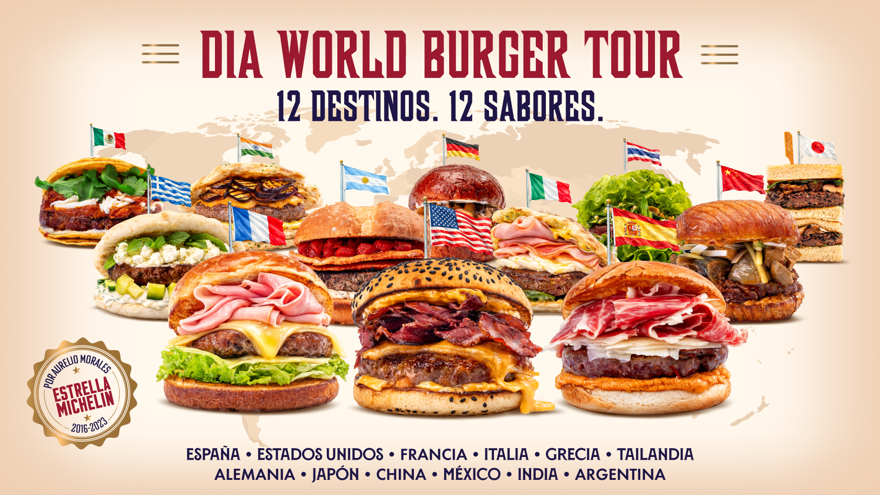
10 de junio de 2026, Las Rozas de Madrid. Dia presenta “World Burger Tour”, una campaña desarrollada para acercar la inspiración de la alta cocina a todos sus clientes a través de un producto cotidiano, versátil y fácil de preparar en casa: la hamburguesa. Bajo el concepto “12 destinos, 12 sabores”, la compañía lanza una colección de 12 hamburguesas de edición limitada, inspiradas en distintas cocinas internacionales, creada en colaboración con el chef Estrella Michelin Aurelio Morales y disponible por 2,50 euros la unidad. Las novedades se irán incorporando en tienda mensualmente para seguir sorprendiendo a los clientes con dos sabores diferentes cada mes. En la web de dia.es también se podrán encontrar consejos prácticos de cómo montar la hamburguesa perfecta.
Una edición limitada para dinamizar la propuesta de frescos
La campaña arranca con sus dos primeras referencias ya disponibles en tienda y dia.es: una burger de inspiración francesa y una burger de inspiración estadounidense. Dos propuestas que trasladan algunos de los códigos más reconocibles de ambas gastronomías a un formato cercano, accesible y fácil de preparar, disponible desde el supermercado de barrio. La burger de inspiración francesa está elaborada con foie, aceituna negra, crème fraîche y queso Comté, mientras que la referencia inspirada en Estados Unidos incorpora bacon de Angus y queso cheddar envejecido. Ambas recetas están elaboradas con carne de origen 100% España y cuentan con el sello de Bienestar Animal, reforzando la apuesta de Dia por ofrecer propuestas diferenciales sin renunciar a la máxima calidad, la accesibilidad y la confianza.
La colección estará compuesta por 12 referencias inspiradas en distintas cocinas del mundo que se irán incorporando mensualmente. Entre ellas estarán Italia, con pesto de pistachos y queso parmigiano; Argentina, con chimichurri de ajo, orégano y chalota; España, con jamón ibérico crujiente, queso manchego y ajo asado; Japón, con cristales de soja, sésamo, shiso verde y setas shiitake; Grecia, con queso feta, moussaka, orégano y albahaca; México, con totopos y mole; Tailandia, con jengibre, lemon grass y cilantro; China, con cinco especias, brotes de soja y pimienta de Sichuan; Alemania, con champiñones, cebolla y crema; e India, con curry verde.
La colaboración con Aurelio Morales, chef madrileño reconocido por haber ganado una estrella Michelin y dos Soles Repsol al frente del restaurante CEBO, aporta a la colección una mirada gastronómica, elevando la propuesta a través de recetas con personalidad, ingredientes reconocibles y referencias culinarias asociadas a distintos países. De esta forma, Dia acerca la inspiración de la alta cocina a un producto cotidiano, accesible y alineado con las nuevas demandas del consumidor. La campaña se construye sobre una idea sencilla y reconocible: viajar con el paladar sin salir de casa. Dia traslada este concepto a un territorio con alta afinidad en los planes de verano, como comidas informales, cenas improvisadas, barbacoas con amigos o momentos de disfrute en casa, convirtiendo el momento burger en una experiencia diferencial y recurrente.
Apuesta por proveedores local y carne de máxima calidad
Dia ha consolidado su compromiso con ofrecer a los consumidores un surtido de máxima calidad, con especial atención a los frescos, y en generar valor en las comunidades en las que opera. En consecuencia, en el caso de la carne, la compañía invirtió 275 millones de euros para adquirir 78.000 toneladas de carne a proveedores españoles el pasado año. Una inversión que supuso un crecimiento del 40% con respecto al año pasado.
Actualmente, Dia cuenta con el total de sus referencias de carne de marca propia “Selección Dia” de origen local. Para ofrecer todo este producto, la compañía trabaja con cerca de 60 proveedores, que se sitúan a lo largo de todo el territorio.
Sobre Grupo Dia
A tu lado

Grupo Dia es la red líder de supermercados de proximidad en España y Argentina, consolidada como el cuarto operador del mercado español y tiene el propósito de dar vida al día a día en cada comunidad donde opera.

Con la ambición de ser el supermercado preferido de los clientes para sus compras diarias en cada barrio y online, Grupo Dia cuenta en España con más de 2.350 tiendas y una cobertura online que alcanza a 8 de cada 10 hogares, dando el servicio más rápido del país. Su modelo de negocio se centra en un surtido completo de productos frescos servidos a diario, libertad de elección a los clientes entre la máxima calidad de productos de marca Dia y las principales marcas de fabricante y soluciones reales que ahorran tiempo y esfuerzo para hacer la vida más fácil a sus clientes. Este ecosistema aporta un 0,43% al PIB del país y sostiene más de 100.000 empleos directos e indirectos. En Argentina, la compañía cuenta con más de mil tiendas y un sólido canal online, siendo líder en proximidad en el Área Metropolitana de Buenos Aires y la marca más elegida por los clientes.

La compañía integra a un equipo de más de 34.000 profesionales en tiendas, almacenes y oficinas, además de su extensa red de franquicias que ya supone más de un 70% de toda su red destacando como la primera franquiciadora en el mercado español y la única cadena de supermercados con Certificación FRANQ en Argentina. Su compromiso con el entorno local se refleja en que el 96% de sus compras anuales se realizan a proveedores nacionales, garantizando una alimentación de calidad para sus cerca de 10 millones de clientes fidelizados en ambos países.

Cotizada en la bolsa española desde 2011, Grupo Dia alcanzó una facturación de 7.076 millones de euros en 2025. Actualmente, se sitúa entre las 100 empresas con mejor reputación en España y Argentina según el monitor MERCO y es reconocida por promover el bienestar accesible a través de su programa ‘Comer mejor cada día’ y situar a las personas en el centro de todas sus decisiones.

https://diacorporate.com/ #ATuLado Linkedin: Dia España

Para más información:

Dia España Comunicación Dia España
Raquel González comunicacion@diagroup.com
raquel.gonzalez.rodriguez@diagroup.com
+34 655712890

SAMY (agencia de comunicación)
grupodia@samy.com
Lucía Martínez (+34 634 541 099)
Beatriz Bando (+34 661 692 969)

